Documentation développeur – Application Parking

Contexte : Afin d’éviter le stationnement sauvage dans le labyrinthe qu’est le parking, il a été décidé d’attribuer à chaque membre qui le demandait une place de parking numérotée.

Cahier des charges :

Fonctionnalités

- Le front-office doit être sécurisé et n’accepter que les demandes du personnel des ligues. Les inscriptions au service de réservation de place doivent être validées par un administrateur.
- L’administrateur, seul utilisateur du back-office, doit pouvoir éditer la liste des places et valider les demandes d’inscription des utilisateurs.
- Les places libres sont attribuées aléatoirement par le système, chaque utilisateur possède sa place pour une durée déterminée par l’administrateur.
- Si une demande ne peut pas être satisfaite, l’utilisateur est placé en liste d’attente.
- Quand un utilisateur perd sa place, il est placé à la fin de la file d’attente.

Au niveau de la sécurité
- Protection des accès par mot de passe.
- Contrôles de saisie des données côté serveur.
- Contrôles de saisie côté client.
- Protection contre les attaques par injection.s mots de passe
- Fonction "mot de passe perdu ?".
- Hachage des mots de passe.

Un espace client
- Vérification de l’identité par saisie d’un mot de passe.
- Possibilité de visualiser le numéro de place attribuée, ainsi que l’historique des places précédemment attribuées.
- Possibilité de faire une demande de réservation.
- Possibilité de connaître son rang sur la file d’attente.
- Modification du mot de passe.

Un espace administrateur

- Protection de l’accès par mot de passe.
- Édition de la liste des utilisateurs, réinitialisation des mots de passe.
- Édition de la liste des places
- Consultation de la liste d’attente.
- Consultation de l’historique d’attribution des places.
- Attribution manuelle des places.
- Édition de la file d’attente (modification de la position des personnes en attente).

MCD
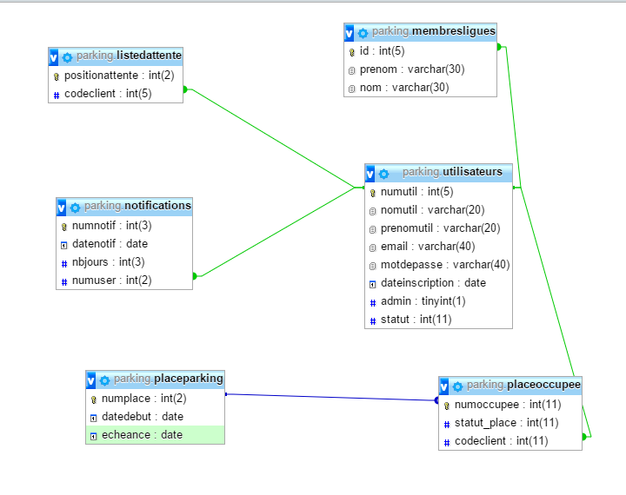

Cheminement d’un administrateur

L’administrateur s’occupe de l’application et de la gestion du parking. L’accès est sécurisé, il lui suffit de se connecter avec ces identifiants
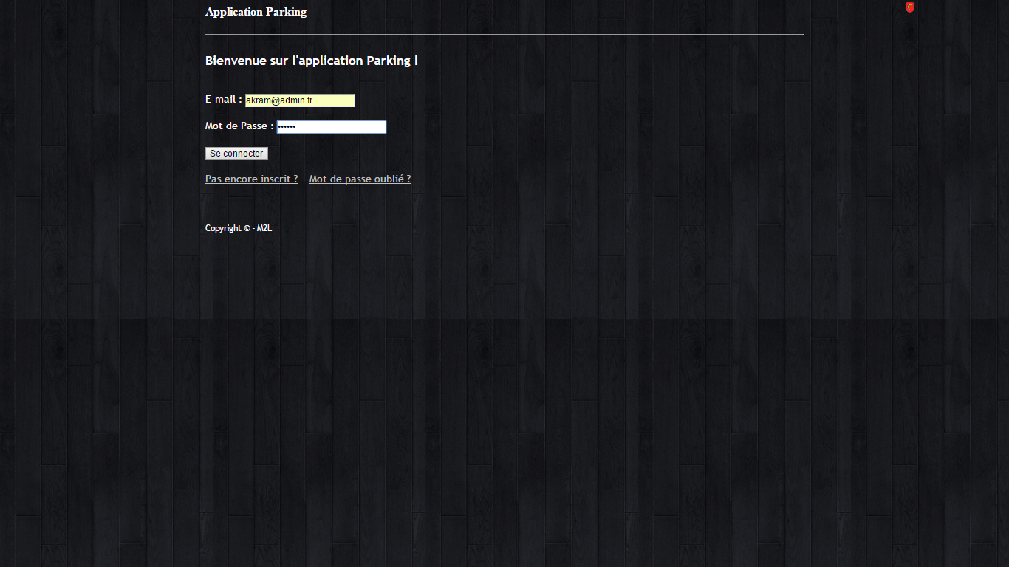

L’administrateur arrive sur sa page d’accueil avec un menu différent d’un utilisateur lambda. D’ici, il peut voir s’il possède une notification dans le panneau principal.
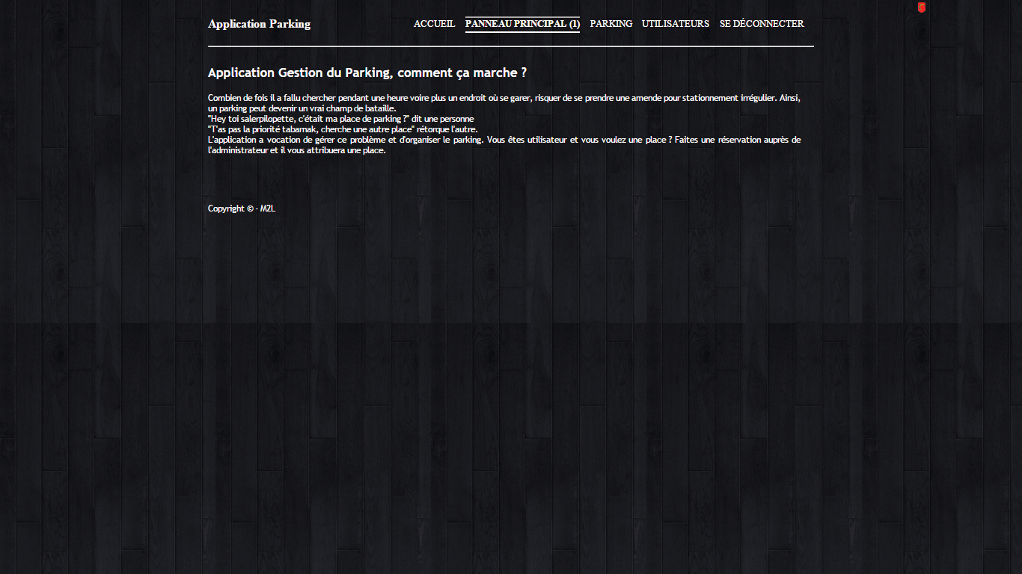

Le panneau est un récapitulatif des informations à l’administrateur pour une bonne gestion du parking. Il peut y voir les notifications de demande de places, les places de parking et la liste d’attente.
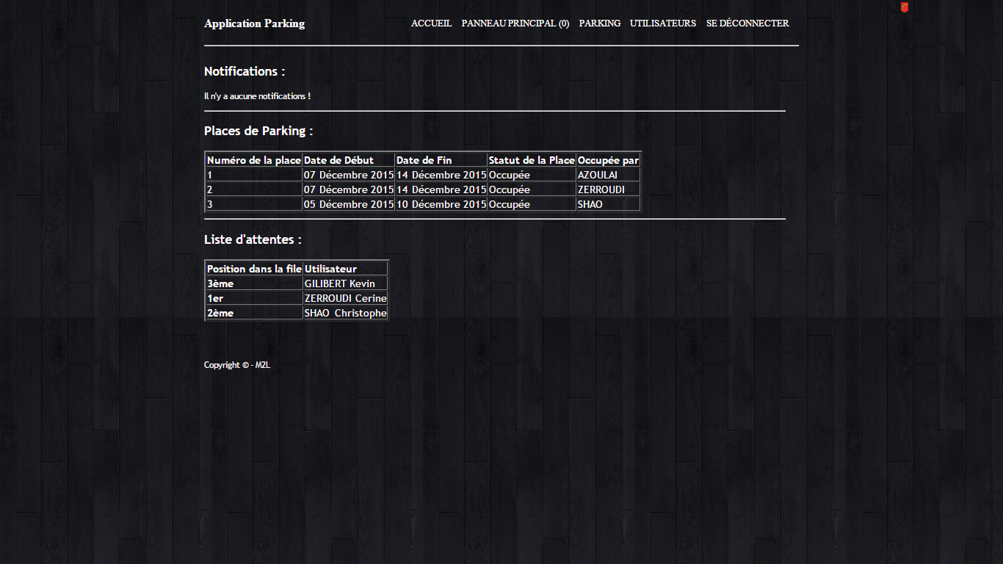

L’onglet Parking regroupe les actions que l’administrateur peut faire à savoir créer une place ou bien la supprimer.
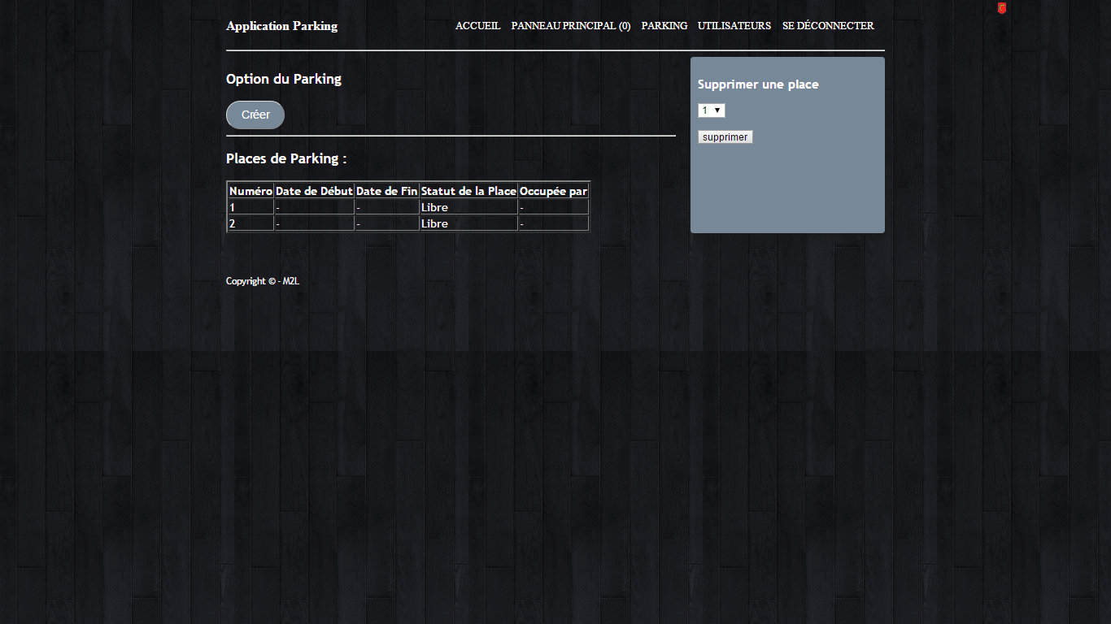

L’administrateur possède un accès aux informations des utilisateurs via l’onglet Utilisateurs. Il peut supprimer cet utilisateur ou le valider quand il s’inscrit
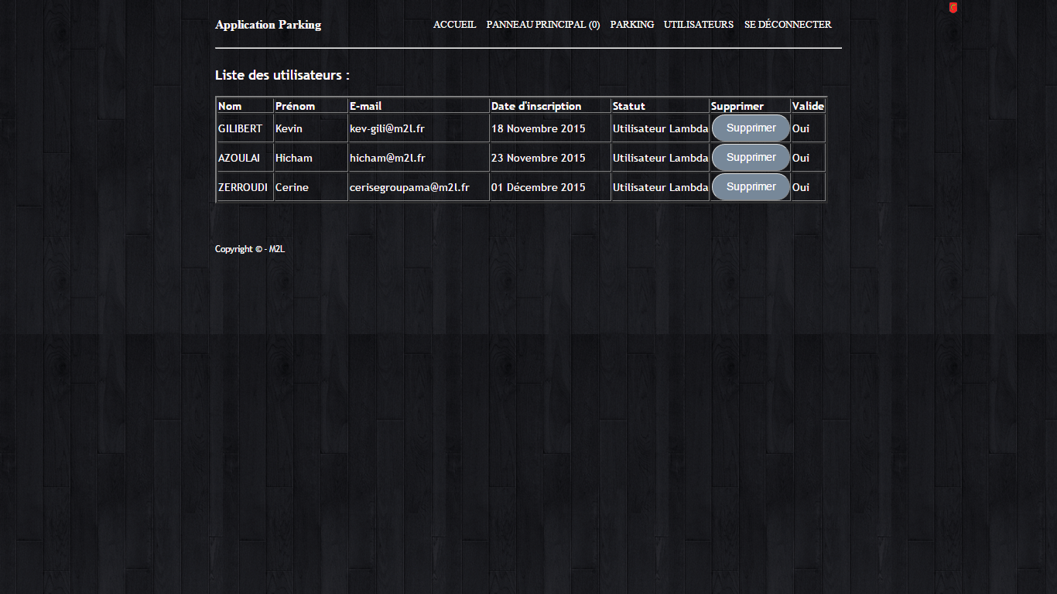

Prenons le cas où un utilisateur s’inscrit à l’application, il ne pourra pas accéder à l’application si son compte n’a pas été validé
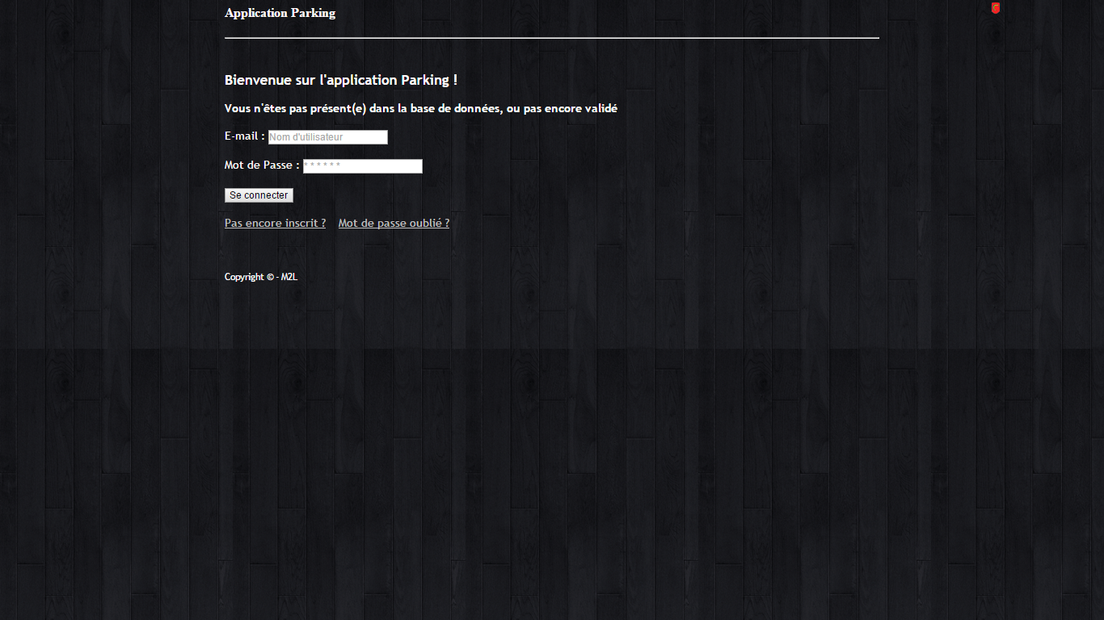

Dans ce cas-là, l’administrateur peut décider de valider le nouvel arrivant ou bien de le supprimer.
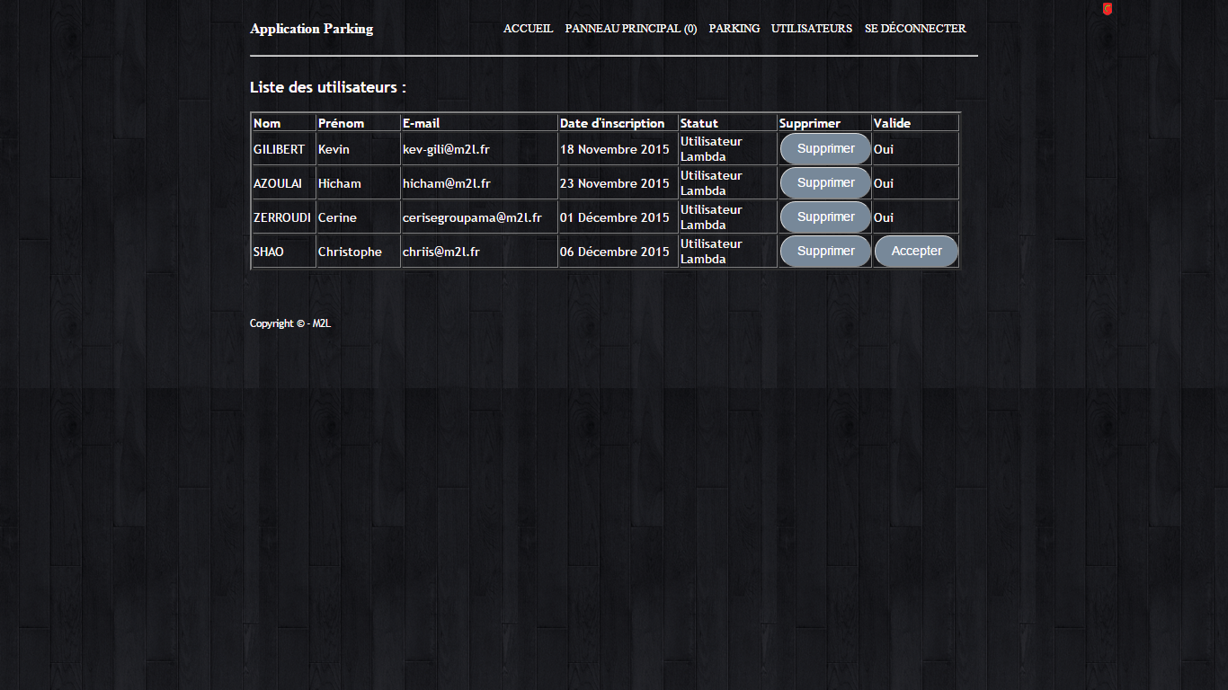

Maintenant, comment se passe une réservation du point de vue de l’administrateur
Prenons le cas où le nouvel arrivant fasse une réservation
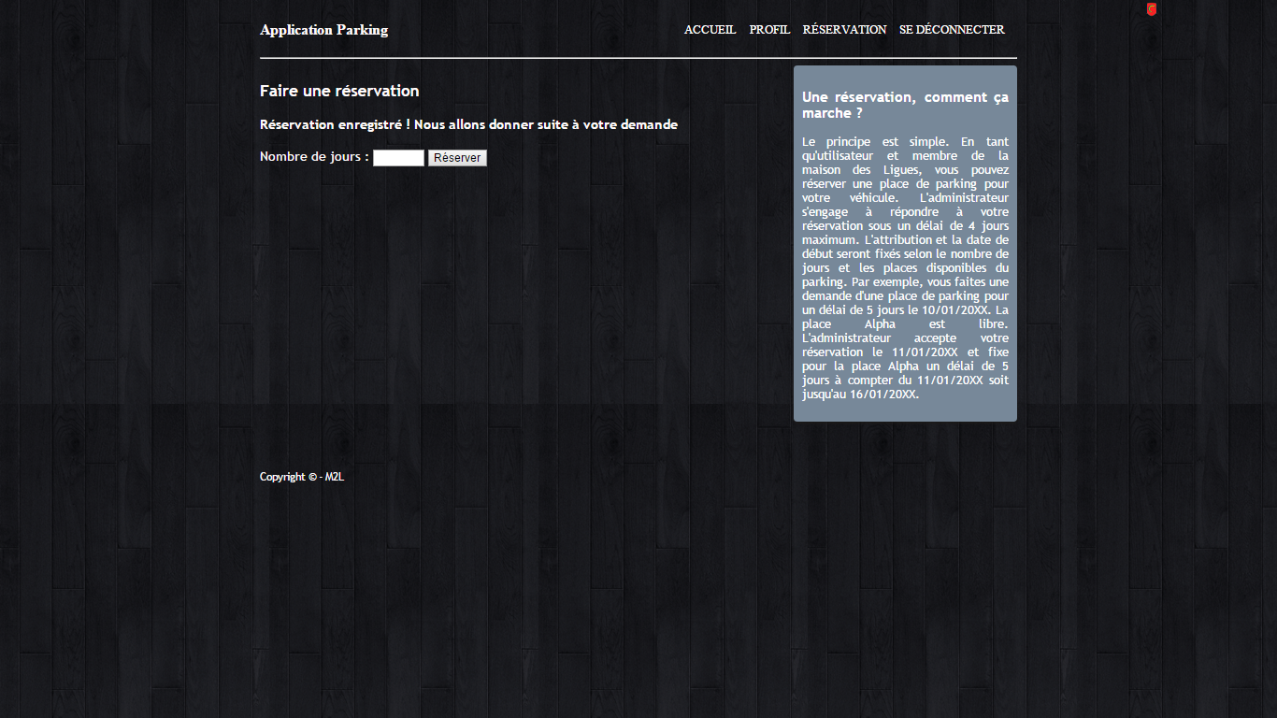

Tenez ce que nous avons ici, une demande a été faite pour un nombre de jours choisis par l’utilisateur. Toute réservation apparaîtra comme une nouvelle notification pour l’administrateur. Il peut aussi supprimer les notifications comme ça ni vu, ni connu
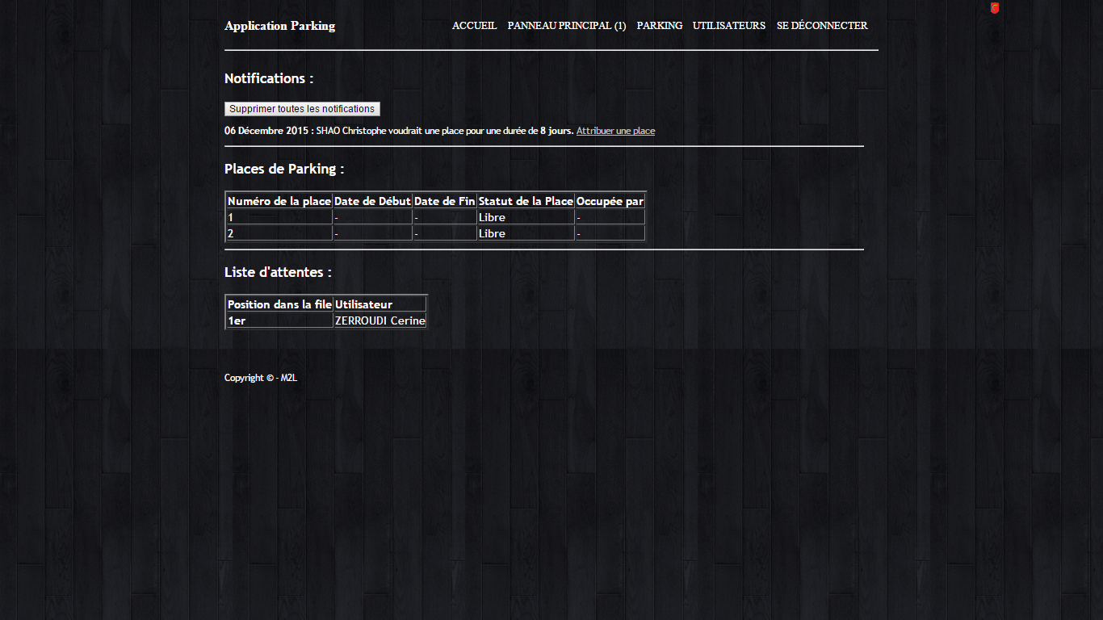

L’administrateur choisit de lui attribuer une place étant donné que le parking est désert. L’administrateur a le choix sur la place à attribuer, la date de début et aussi le nombre de jours cependant il peut laisser le nombre de jours que l’utilisateur a demandé
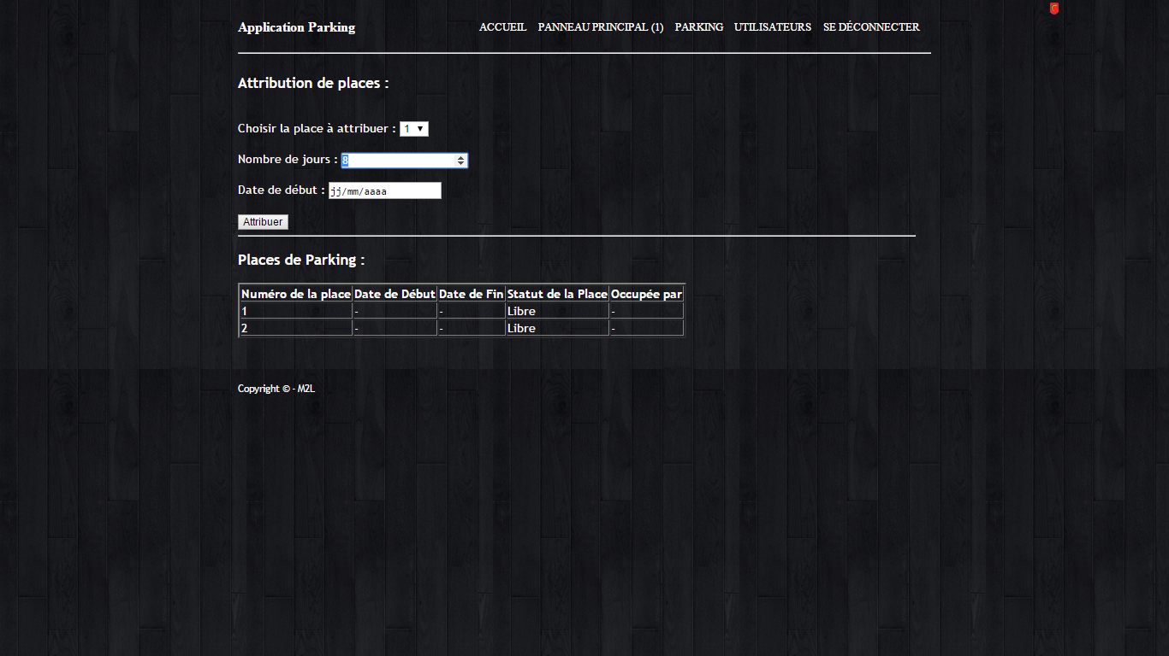

Une interrogation peut être permise ici, comment est calculé l’échéance de la place de parking puisqu’il n’y a aucun champ qui le demande. C’est très simple. Elle est calculée par rapport à la date de début attribué par l’administrateur et le nombre de jours souhaité.
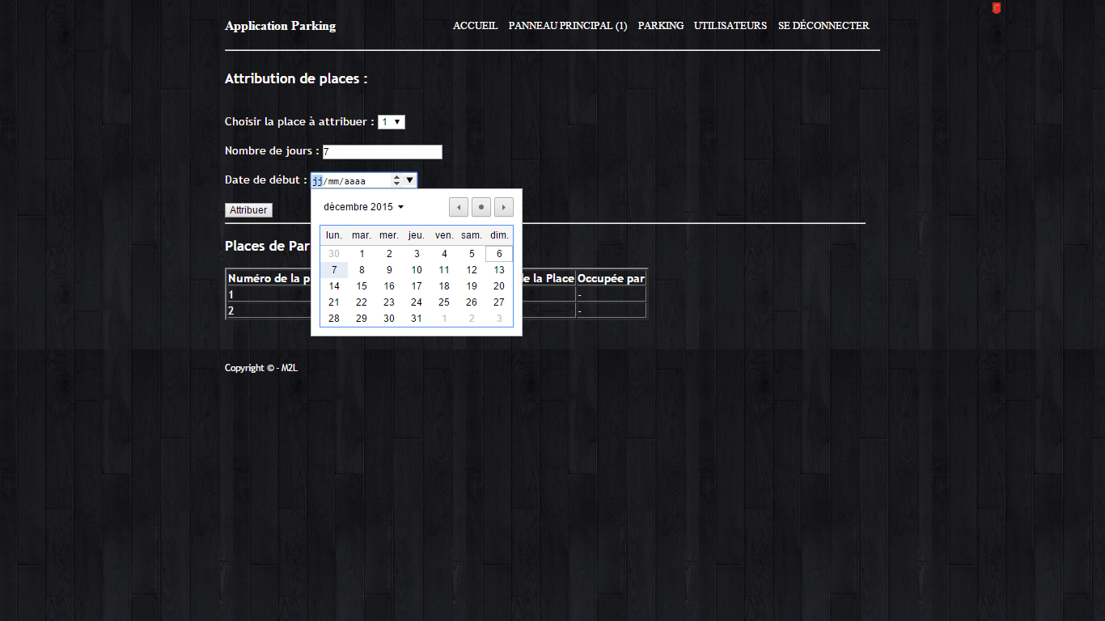

Voila, la place est attribué. Il suffit juste de valider et hop le tour est joué. L’administrateur le verra sur le tableau récapitulatif du panneau et l’utilisateur verra aussi qu’il a loué la place attribué par l’administrateur.
